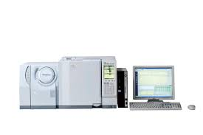
Figure : les différentes composantes d’une Chromatographie en Phase Gazeuse CPG

- Quel est le principe de la Chromatographie en Phase Gazeuse CPG ?
- Quelles sont ces composantes ?

